התקנת SQL windows

* התקנת SQL server / developer - basic

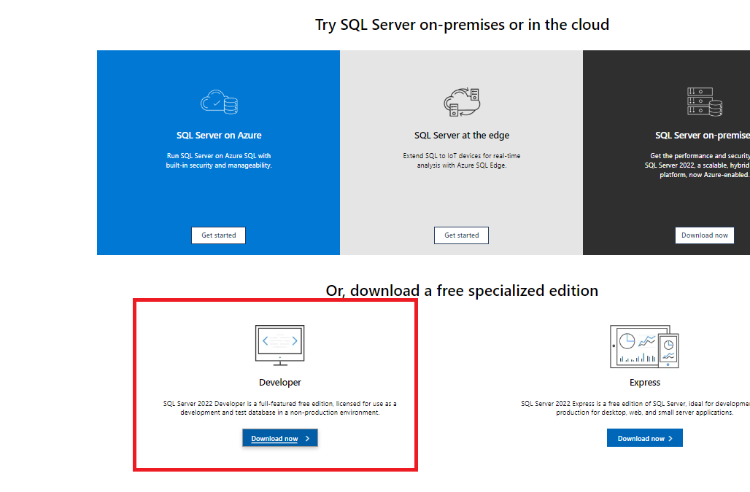

איור 1 לבחור ב developer

* בהתקנה יש בחירה משלוש ריבועים לבחור ב basic
* בסיום התקנה לבחור INSTALL SSMS - מעביר לאתר להתקנת SSMS

איור 2 בסיום התקנת SQL לבחור להתקין SSMS

* 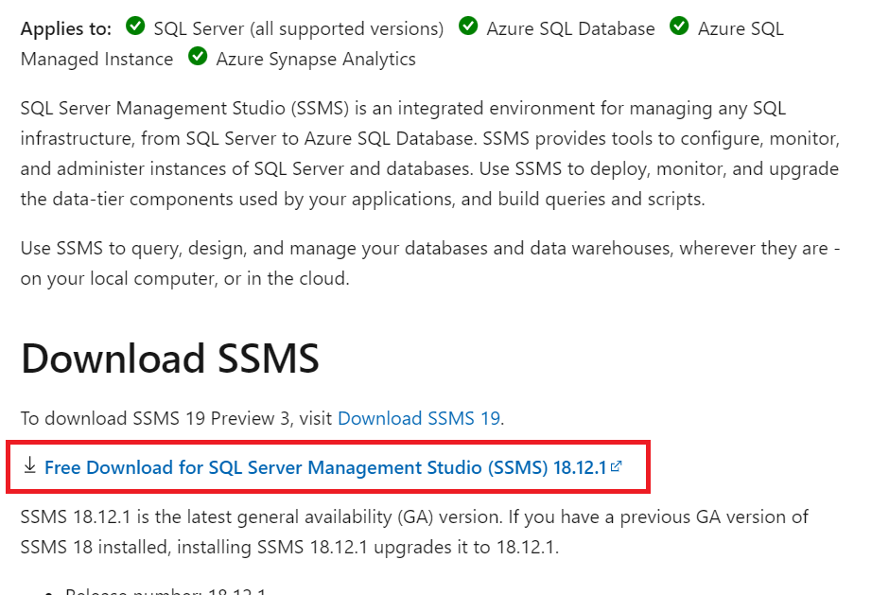לבחור ב free Download for SQl Server Management Studio ולהתקין .

איור 3 בסיום התקנת SQL לבחור להתקין SSMS

* לאחר התקנה יש לפתוח Sql serverConfiguration Manager

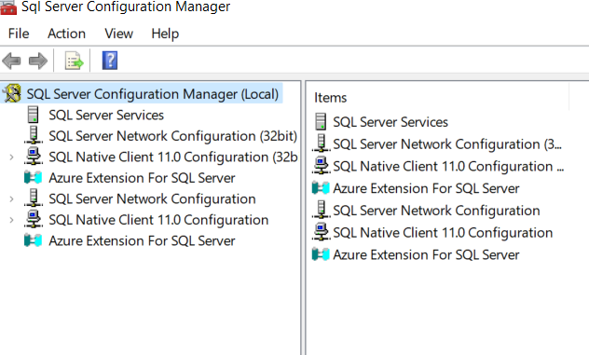

איור 4 Cconfiguration Manager Sql server

* יש לשנות ב Protocols for Mssqlserver את ה TCPIP ל enabled - ראה ציור

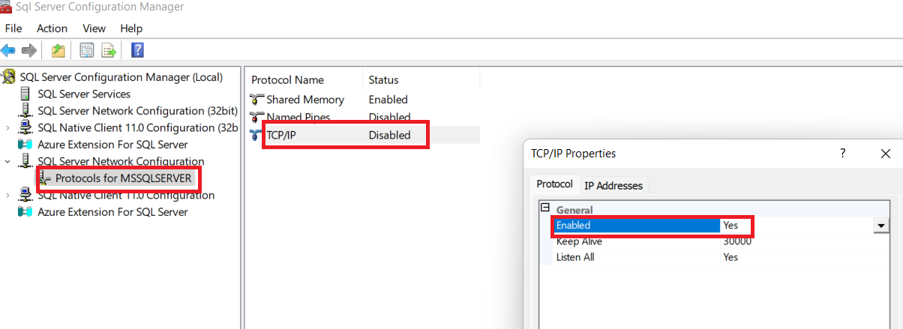

איור 5 אפשור TCPIP

* בלשונית של ip address יש לוודא שה port הוא 1433 - ראה ציור

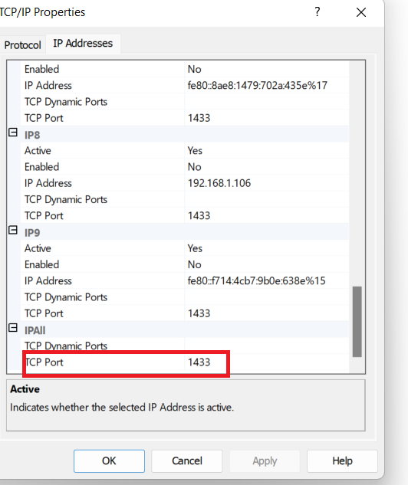

איור 6 אפשור TCPIP

* לעשות restart ל

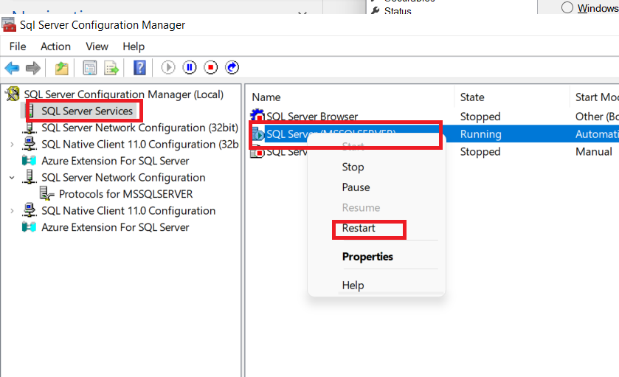

איור 7 Restart sql server

* פתיחת SSMS כניסה עם windows authentication

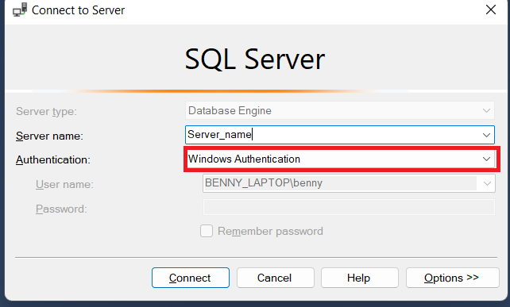

איור 7 אפשור TCPIP

* קביעת user מקש ימני על logins ב general
* הורדת checkbox של enforce password policy על מנת ליצור קוד פשוט (צריך שאף אחד מה checkbox לא יהיה מסומן)
* יש להגדיר את ה default language כ English US English

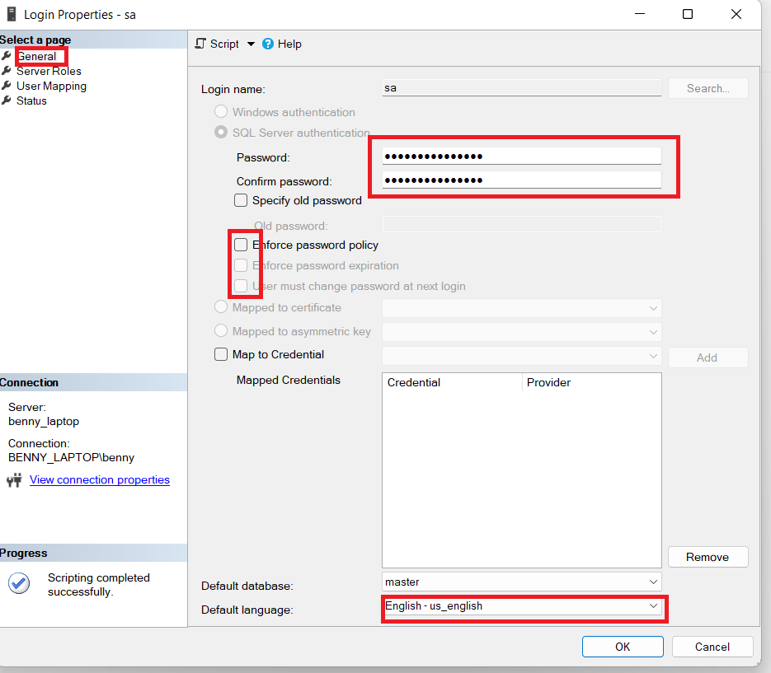

איור 7 login

* 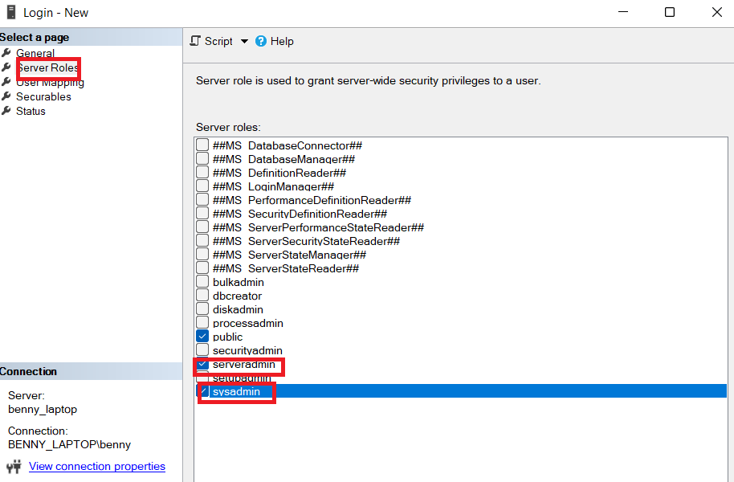ב several roles לסמן server admin ו sys admin

איור 9 server roles

* לשמור את נתוני ה connection מומלץ לצלם מסך

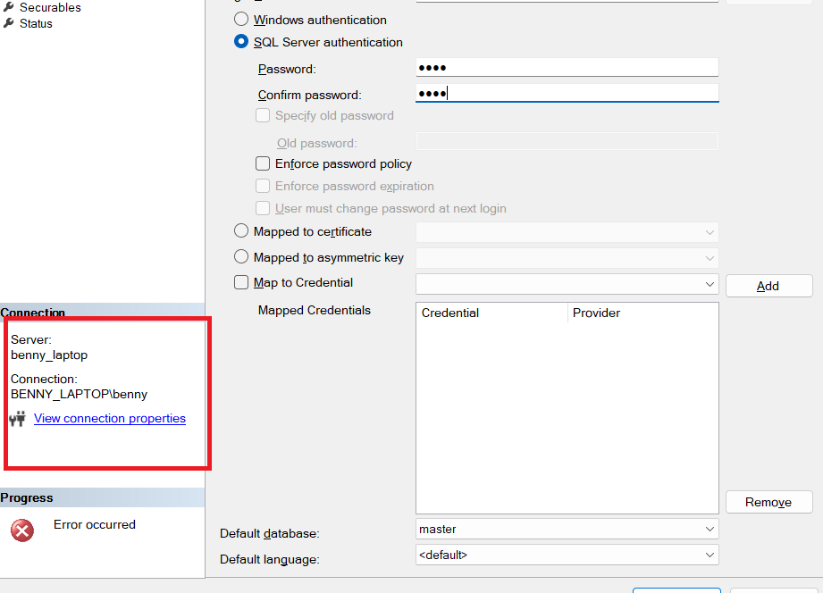

איור 10 server roles

* ללחוץ על אוקי ולראות שה user התווסף

בהצלחה

(מקווה שלא שכחתי ולא טעיתי)